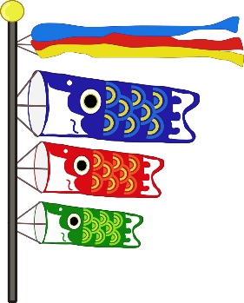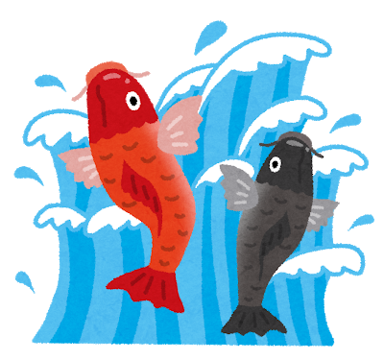

としょだより

|  |  |  |
| --- | --- | --- |
| 学年 | 冊数 | 平均 |
| １年 | 464 | 9.3 |
| ２年 | 623 | 13 |
| ３年 | 356 | 7.6 |
| ４年 | 477 | 9.4 |
| ５年 | 416 | 8.7 |
| ６年 | 239 | 4.5 |
| 全体 | 2575 | 8.7 |



っのさん、5月になりました。しいおはたくさんできましたか？

ｺﾞｰﾙﾃﾞﾝｳｨｰｸは、みなさんしくすごせましたか？

5月5日はこどもの日でしたね。

たくさんののぼりが、くにいでいるのをかけたといます。

【のぼりの】

の『をのっぼたが、にのぼりになる』といういえとののがみあわっさてまれたものとわれています。

ふきながしは、よけのをつようです。

若狭っ子の皆さんも鯉のようにくたくましくでいますように。。。

4月23日から27日まではでした。皆さんたくさんの本をみましたね！！

5月もめざしていろんなをましょう！！

1年生の皆さんも本のししがスタートしました。でのおをまもってたくさん本を読んでくださいね。

5月号

　【　4月１日から4月30日までの読書しらべ】

平成30年5月

若狭小学校　図書室